Stavové diagramy

Oba diagramy súvisia so sekciou 3.4 Uskutočnenie merania v KP. Vysvetľujú ako z pohľadu SA funguje proces experimentu, teda jeho hlavnej činnosti.
Bližšie detaily sú vysvetlené v dokumentácii [2] na 81 strane.

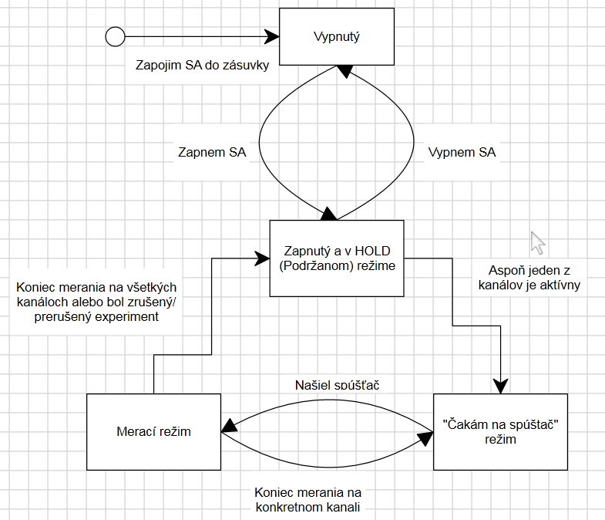
Obrázok 1 : Vysvetľuje systémový pohľad na proces experimentu z pohľadu SA.

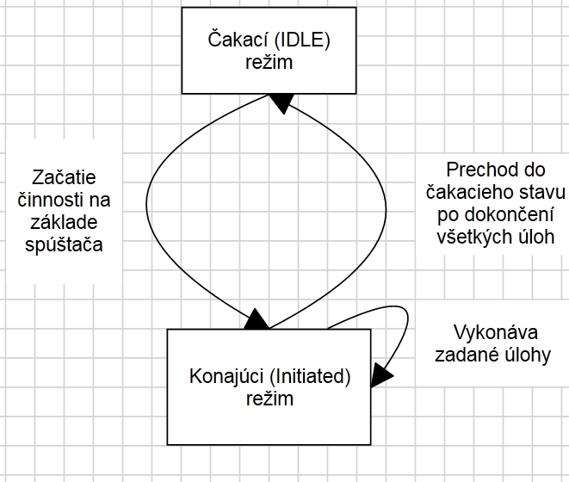
Obrázok 2: Vysvetľuje kanálový pohľad na proces experimentu z pohľadu SA. Samotný SA vie vykonávať experiment vo viacerých kanáloch, čo zvyšuje rýchlosť experimentu, lebo vie robiť viac veci naraz.

